Câu 1 (FE4, trang 203):
Phát biều nào sau đây giải thích đúng về cơ sở dữ liệu quan hệ?
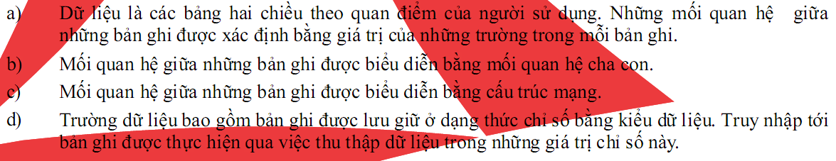

Câu 2 (FE4, trang 207):
Một CSDL được thiết kế để lưu giữ dữ liệu về đơn bán hàng sau đây. CSDL này được lập kế hoạch để được tách rời thành hai bảng: phần cơ bản và phần chi tiết của đơn bán hàng. Những khoản mục trong phần chi tiết được đưa vào bằng cách đọc mã vạch gắn trên hàng hoá. Tuỳ theo phương pháp đưa vào, cùng một hàng hoá có thể xuất hiện nhiều lần trong cùng một đơn. Tổ hợp nào trong các tổ hợp dưới đây là những khoản mục khoá thích hợp cho phần cơ bản và phần chi tiết? Các giá trị khoá của cả hai phần không thể bị trùng lặp.
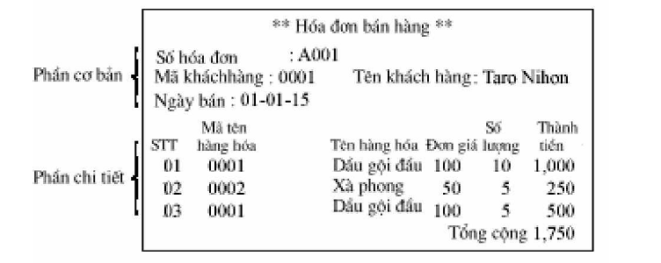
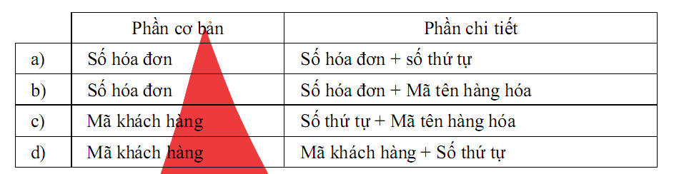

Câu 3(FE4, trang 208):
Cấu trúc bảng nào trong các cấu trúc bảng sau mô tả đúng bản ghi bao gồm những trường dữ liệu từ a tới e ở dạng chuẩn 3 phù hợp với mối quan hệ giữa các trường biểu diễn dưới đây?
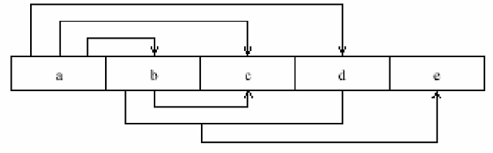
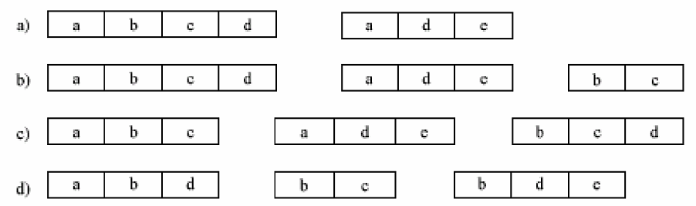

Câu 4(FEHandbook, câu 141):
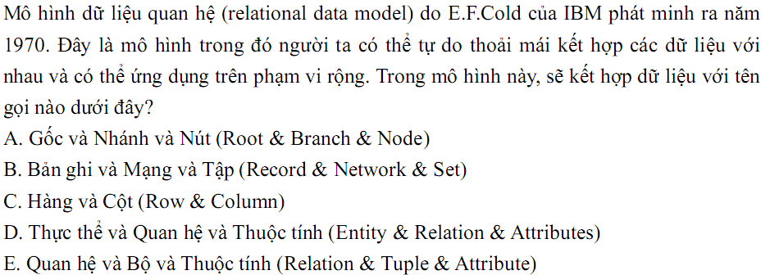

Câu 5 (FE4, trang 210):
Tổ hợp các thao tác nào sau đây là đúng để thu được bảng b và c từ bảng a các CSDL quan hệ?
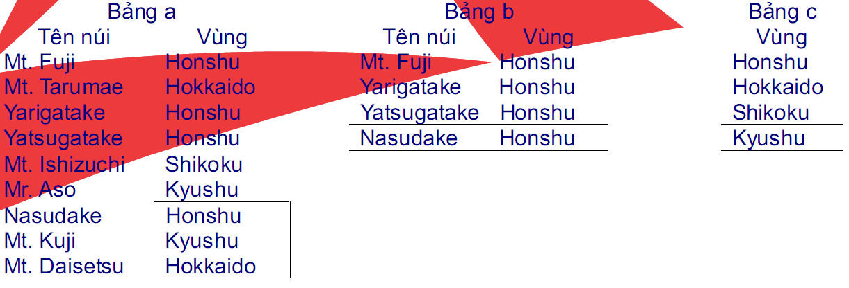

Bảng b Bảng c
a. Chiếu Kết nối
b. Chiếu Chọn
c. Chọn Kết nối
d. Chọn Chiếu

Câu 6(FE4, trang 254):
Lựa chọn hai đáp án đúng từ các mô tả sau, liên quan đến những đặc tính của CSDL loại CODASYL.
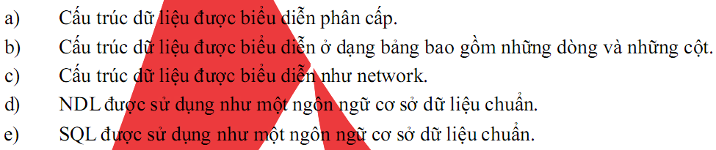

Câu 7(FE 4, trang 255):
Hãy tìm ra đáp án sai của hai phép toán biểu diễn dưới đây thao tác bảng customer_tabel?
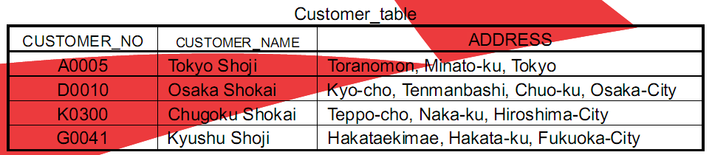
Phép toán 1 Select CUSTOMER_NAME, ADDRESS from Customer_table
Phép toán 2 Select * from Customer_table where Customer_No = ‘D0010’
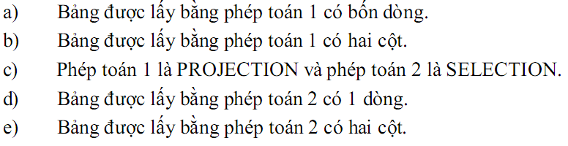

Câu 8 (FE4, trang 256):
Trong SQL, DISTINCT nằm trong lệnh SELECT được sử dụng để “loại ra những hàng trùng lặp” từ bảng thu được bằng lệnh SELECT. Có bao nhiêu dòng trong bảng nhận được sau khi thực hiện lệnh SELECT với DISTINCT?

SELECT DISTINCT customer_name, merchandise_name, unit_price FROM order_table, merchandise_table
WHERE order_table.Merchandise_number = merchandise_table.Merchandise_number
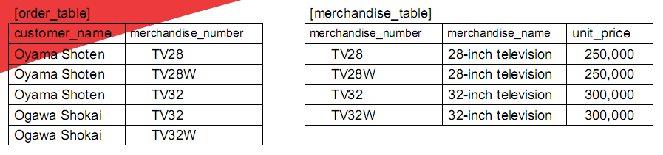

Câu 9 (FEHandbook, câu 144):
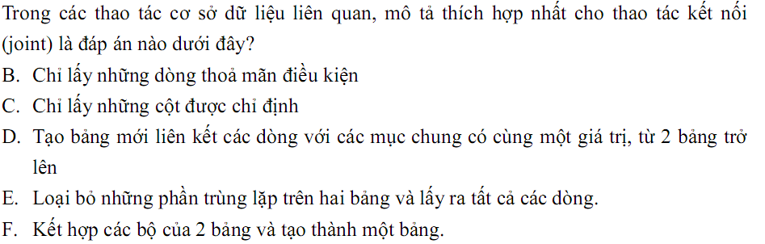

Câu 10(FEHandbook, câu 146):
